**Инструкции для учителя.**

**I. Зайти на обучающую платформу EduPage.**

1. Зайти на сайт:

kazagrotekh.edupage.org

2. Ввести своё Имя и Пароль.

**II. Создать курсы.**

1. Выбрать **Курс**

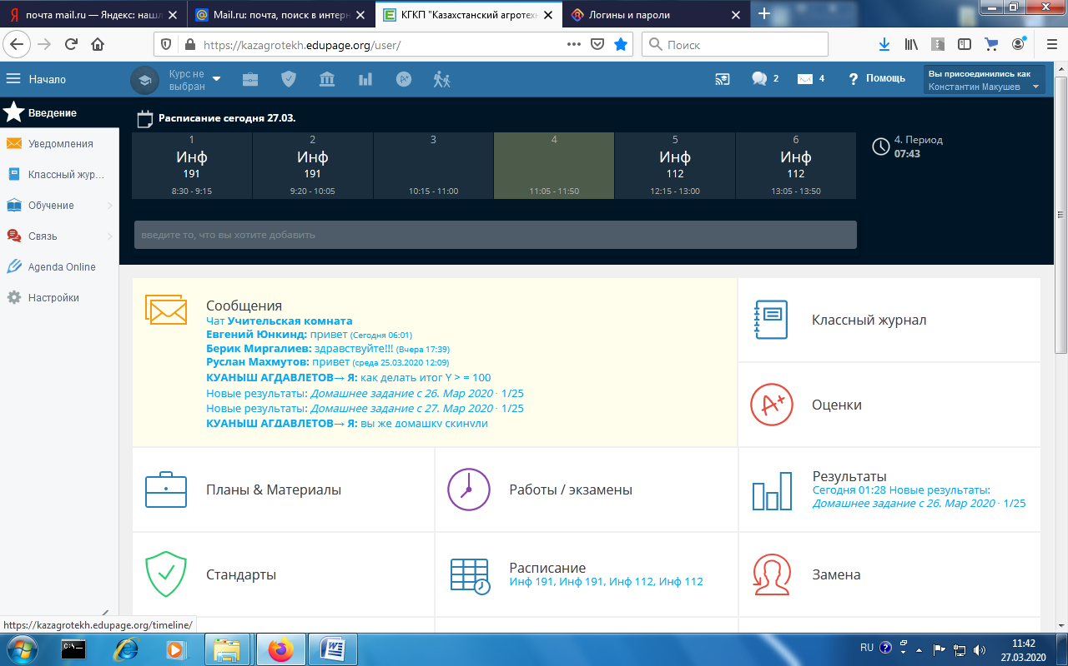

2. Добавить класс, которому я преподаю.

3. Выбрать предмет.

4. Учащиеся/Группы → Выбрать группу → Выбрать учащихся → Сохранить.

**III. Создать или редактировать план.**

1. Выбрать курс (группу)

 → 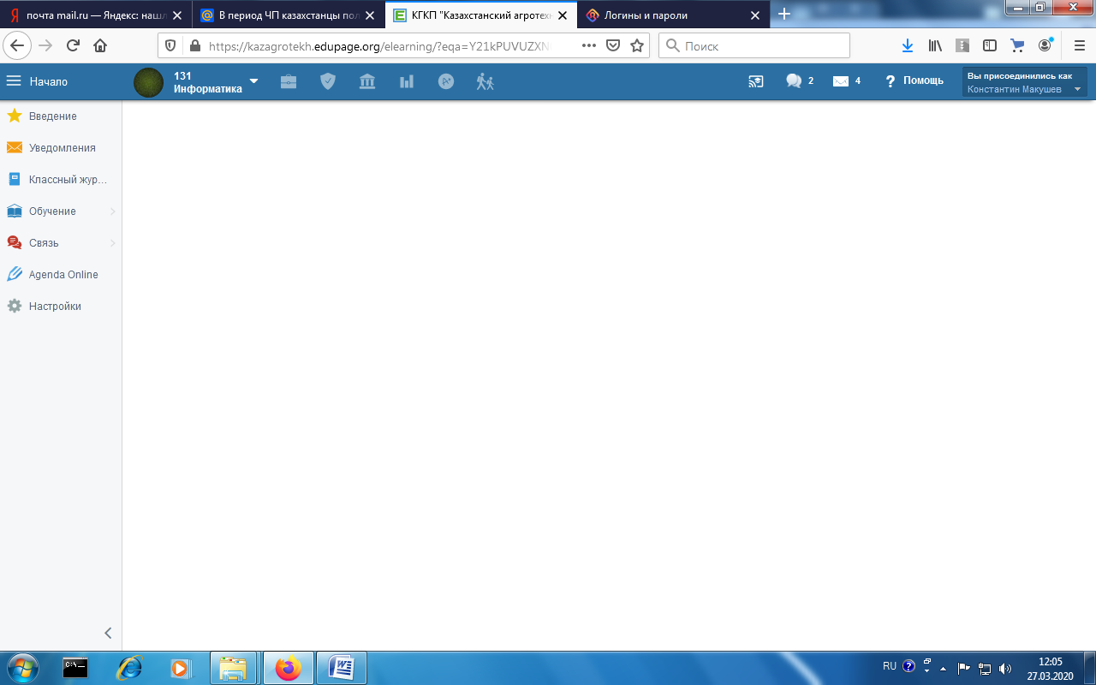

2. Редактировать план (или Создать план).

3. Создаем новые главы и добавляем новые темы.

4. Сохранить изменения.

5. Готово.

**IV. Разместить учебный материал урока.**

1. Выбрать курс (группу)

 → 

2. Планы и заготовки → Выбрать тему из плана.

3. Прикрепить файл 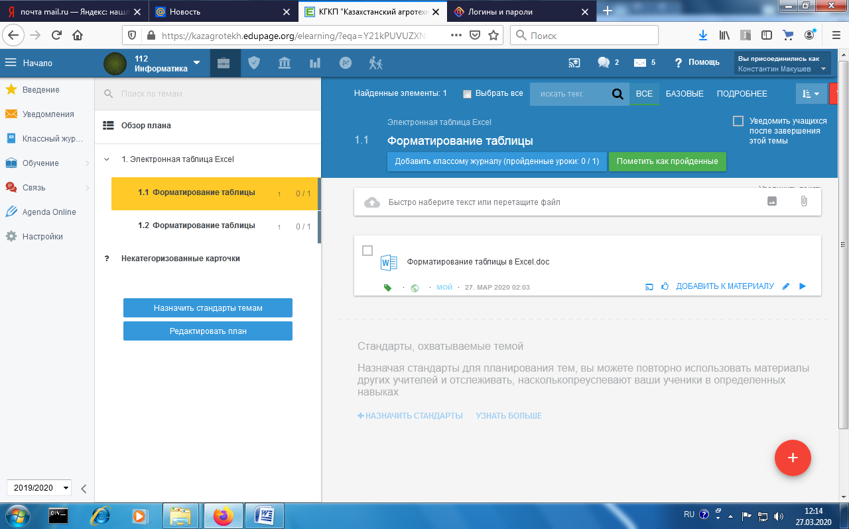 или воспользоваться конструктором 

4. Сохранить.

5. После прохождения урока **Пометить как пройденный** и **Добавить классному журналу.**

**V. Отправить задание в файле и дать возможность обучающимся прикрепить файл к ответу.**

1. Выбрать курс (группу) → Планы и заготовки → Выбрать тему из плана

2. 

3. Домашнее задание → Редактируем описание Д/з → Выставляем срок на выполнение.

4. Текущий материал (карточки) → Создать новую карточку → Открытый вопрос → Ввести кратко текст задания → Добавить файл (с заданием) → Сохранить изменения → Готово → (Можно указать макс. количество баллов) → Готово

**VI. Проверить Д/з и оценить ученика.**

1. Выбрать курс (группу) → Результаты → Показать обзор результатов → Показать ответы ученика → Оценить.